МБОУ«Великоустюгская общеобразовательная  школа-интернат для обучающихся с  ограниченными возможностями здоровья»  ОГРН 1023502696557  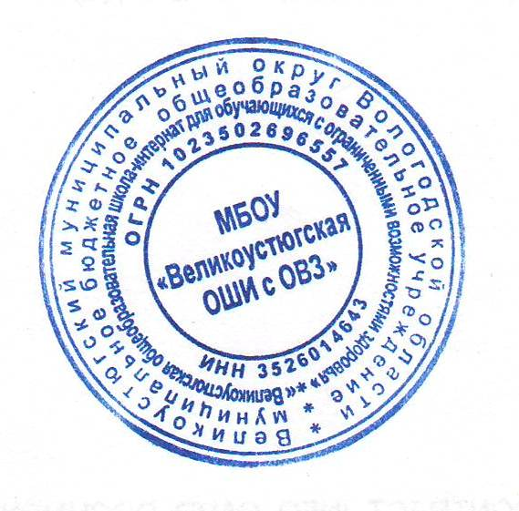  ИНН 3526014643 КПП 352601001  162390, Вологодская область,  г.Великий Устюг, ул.Виноградова. д.17.  тел.: (8-81738) 2-13-40,  _____________________ № _______________________  На № ________________ от _______________________ |  | Утверждаю  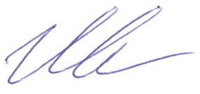  Директор школы  ____________ Кабаков И.А.

План
мероприятий, направленных на определение эффективности использования оборудования в образовательном процессе (в том числе на предметной области «Технология»), психолого-педагогического сопровождения и коррекционной работы с обучающимися с ОВЗ и инвалидностью, реализации дополнительных общеобразовательных программ в 2020-2024 году.

№ п/п | Мероприятия | Сроки проведения | Ответственные
1. | Создание экспертной комиссии по определению эффективности использования оборудования в образовательном процессе (издание приказа) | сентябрь 2019 г | Директор  Кабаков И.А
2. | Проведение заседаний экспертной комиссии | Сентябрь 2019г декабрь 2024г | Директор, председатель экспертной комиссии Кабаков И.А
3. | Проведение совещаний при директоре по вопросам эффективности использования оборудования | Сентябрь 2019г декабрь 2024г | Директор  Кабаков И.А
4. | Актуализация приказов о закреплении ответственных за использование и сохранность оборудования; | Декабрь 2019г | Экспертная комиссия, педагоги
5. | Актуализация паспортов учебных кабинетов | Сентябрь 2019г | Педагоги
6. | Мониторинг рабочих программ педагогов и специалистов на предмет наличия в программах перечня используемого оборудования, в том числе оборудования, приобретенного в рамках Федерального проекта «Современная школа» национального проекта «Образование» | Сентябрь  2019г  Декабрь 2024 г | Экспертная комиссия
7 | Проведение мониторинга эффективности использования в образовательном процессе оборудования, приобретенного в рамках реализации Мероприятия «Доброшкола» | 1 раз в квартал 2020-2024 гг. | Директор, председатель экспертной комиссии Кабаков И.А, члены экспертной комиссии
8 | Проведение профилактических осмотров используемого оборудования с занесением результатов осмотра в Журнал. | Сентябрь, апрель  2019-2024 гг | Члены экспертной комиссии
9 | Проведение анкетирования педагогов на предмет эффективности оборудования приобретенного в рамках Федерального проекта «Современная школа» национального проекта «Образование» | Декабрь 2019- декабрь 2024г | Члены экспертной комиссии
10 | Посещение уроков, занятий внеурочной деятельности, занятий дополнительного образования с целью осуществления контроля за использованием оборудования | Декабрь 2019- декабрь 2024 | Администрация образовательного учреждения
11. | Подготовка аналитической информации по вопросам эффективности использования оборудования, приобретенного в рамках Федерального проекта «Современная школа» национального проекта «Образование», подведение итогов на педагогическом совете | Май 2019-май 2024 гг. | Директор Кабаков И.А,  члены экспертной комиссии
12. | Повышение квалификации педагогов (курсы, вебинары, совещания и др) | В течение 2020-2024гг | Администрация, педагоги
13 | Освещение в СМИ мероприятий, организуемых на обновленной материально-технической базе | В течение2020-2024гг | Администрация, педагоги
14 | Информирование родителей о ходе проведения мероприятий, организуемых на обновленной материально-технической базе и направленных на поддержку образования обучающихся с ОВЗ | В течении 2020-2024 гг | Администрация

